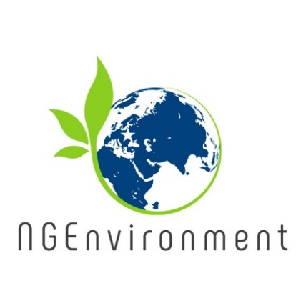

**Newsletter - Ausgabe 3**



**Transnationale Schulung in Reggio Emilia (Italien)**

Eine Lern-/Lehr-/Trainingsaktivität (LTTA) fand vom 2. bis 7.2.2020 in Reggio Emilia (Italien) statt und wurde von SINERGIE ausgerichtet. Das Training richtete sich an Erwachsenenausbilder, Unternehmer und Erwachsene, die an sozialen und grünen Initiativen interessiert sind und wurde von 31 Teilnehmern besucht. Die Teilnehmer hatten die Möglichkeit, ihr Wissen und ihre Fähigkeiten zu entfalten und ihre Ideen und Talente direkt durch das erhaltene Training sowie indirekt durch die internationale Erfahrung, IT-Nutzung, Tests und Validierung, das Immersionsprogramm sowie informelle Gesprächen mit anderen Teilnehmern zu fördern.

Das Training trug für zur globalen Bedeutung des Projekts bei, da zwei Aspekte behandelt worden sind, die für die Integration von Nachhaltigkeit und gesellschaftlichen Werten in das Kollektivverhalten fundamental sind: 1) Sie vermittelte potenziellen oder bestehenden NGO-Leitern aus 8 Ländern (Deutschland, Italien, Rumänien, Malta, Portugal, Irland, Griechenland, Spanien) spezifischere Fähigkeiten und Kenntnisse bezüglich ökologischem, grünem und sozialem Unternehmertum sowie Nachhaltigkeit insgesamt; 2) Sie unterstützte die NGO-Leiter dabei, das gewonnene Wissen effizienter zu teilen, anzuwenden und die Praktiken in ihren NGOs zu reflektieren.

Die internationale Gruppe von Lernenden, die an der LTTA teilnahm, konnte Erfahrungen austauschen, über den kulturellen Kontext debattieren und so bewährte Praktiken, soziales Bewusstsein und Integration fördern. Den Teilnehmern eine internationale multikulturelle Erfahrung zu bieten, war für die EU-Bürger im Allgemeinen eine Bereicherung, aber auch aus der Perspektive, wie sie ihre NGOs leiten und verwalten, mit einem höchst relevanten Mehrwert. Das Training umfasste 2 Teile: *"Einführung in die Pädagogik für NGO-Mitarbeiter"* und "*Trainingspaket für soziale und grüne NGO-Führungskräfte*". Die Trainingsagenda umfasste 12 Trainingsmodule, die mit praktischen Übungen, Präsentationen von Fallstudien, Gruppendiskussionen, Erfahrungsaustausch sowie anderen Aktivitäten und Beurteilungen verknüpft waren. Das Feedback der Teilnehmer war sehr positiv, was den Wert der Schulung für ihre persönliche Entwicklung und gleichermaßen für den Nutzen ihrer Organisationen und der zukünftigen Arbeit, die sie durchführen werden, zum Ausdruck brachte.

**Überblick über das Trainingspaket für soziale und grüne NGO Führungskräfte**

Dieser maßgeschneidert, modular aufgebaute Trainingskurs für Führungskräfte befasst sich speziell mit der Entwicklung von Management- und unternehmerischen Fähigkeiten für den NGO-Sektor. Es wurde vom Projektkonsortium entwickelt, um den Erwerb hochwertiger Schlüsselkompetenzen zu fördern, die für die Etablierung grünen und sozialen bürgerschaftlichen Handelns notwendig sind.

Der Schulungskurs ist für ein 5-tägiges Präsenzlernen ausgelegt, das mittels der auf der Website des Projekts verfügbaren Online-Ressourcen ergänzt wird.

Der Schulungskurs umfasst die folgenden Module:

1. Einführung in die Führung; 2. Einführung in grünes und soziales Unternehmertum; 3. Kreatives Denken 4. Ideengenerierung; 5. Testen und Prototyping; 6. Kommunikation und Öffentlichkeitsarbeit; 7. Finanzierungsmechanismen.



**Demnächst…**

* Jede Partnerinstitution wird bis November 2020 den Schulungskurs *"Einführung in die Pädagogik für NGO-Mitarbeiter"* mit 10 zukünftigen NGO-Leitern in ihrem Land organisieren und durchführen;
* Jede Partnerinstitution wird bis November 2020 den Schulungskurs *"Trainingspaket für soziale und grüne NGO-Führung"* mit 20 neuen NGO-Führungskräften oder bestehenden Mitarbeitern in ihrem Land organisieren und durchführen;
* Das Projektkonsortium wird einen Policy Report für politische Entscheidungsträger und einen Layman Report für ein nicht-spezialisiertes Publikum erstellen.

Langfristig wird das Projektkonsortium:

* einen Policy Report entwickeln - eine Forschungsarbeit, die sich auf ein spezielles politisches Thema konzentriert und klare Empfehlungen für politische Entscheidungs-träger enthält;
* einen Layman Report erstellen, der sich an ein nicht-spezialisiertes Publikum richtet und dazu dient, Entscheidungsträger und sonstige Beteiligte über die Projektziele und -ergebnisse zu informieren;
* bis zum Ende des Projekts (August 2021) Multiplier-Event zur Verbreitung der Projektergebnisse und zum Austausch der Ergebnisse in jedem Partnerland mit 30 Teilnehmern organisieren.

More about this course in Newsletter 4!



**So können Sie NGEnvironment kontaktieren:**

Besuchen Sie unsere Homepage:

http://eduproject.eu/NGEnvironment

oder wenden Sie sich an die Partnerorganisation in Ihrem Land!

**Was ist bereits geschehen?**

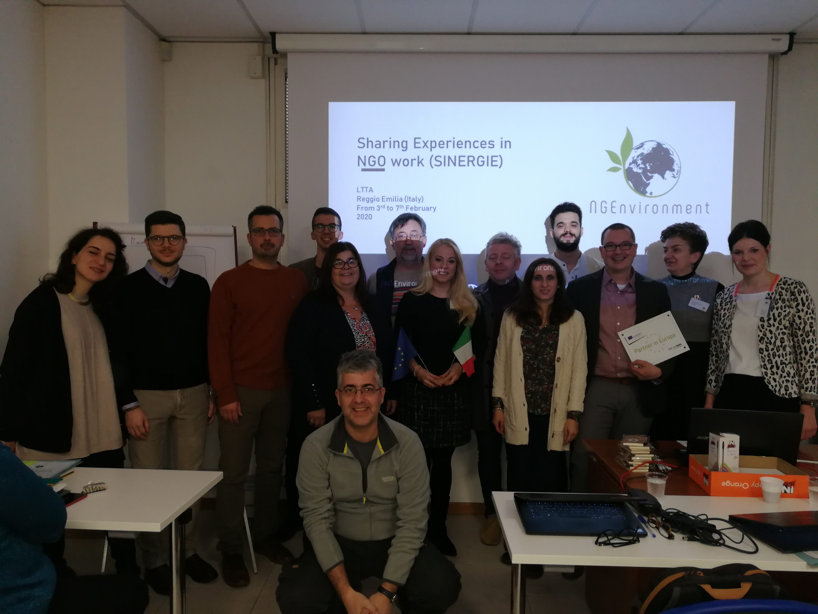

Das dritte Projekttreffen fand am 3.2.2020 in Reggio Emilia (Italien) statt, welches vom italienischen Partner SINERGIE ausgerichtet wurde. Ziel des Treffens war es, den Stand des Projekts (einschließlich des kürzlich abgeschlossenen LTTA) zu analysieren und die nächsten Aufgaben und Aktivitäten zu beschließen. Ein wichtiges Thema war die Erstellung des Zwischenberichts bis zum 30.03.2020. Außerdem beschlossen die Partner, wie sie ihre Aufgaben bezüglich der Fertigstellung des Engagement Toolkits erfüllen, die Kurse *"Einführung in die Pädagogik für NGO Mitarbeiter"* und *"Trainingspaket für soziale und grüne NGO Führung"* in alle Partnersprachen übersetzen sowie einen Policy Report für politische Entscheidungsträger und einen Layman Report für ein nicht-spezialisiertes Publikum erstellen.